Comment fonctionne l’administrateur ?

Création de l’administrateur

Au démarrage de l’application, un système de vérification débute dans un premier temps en cherchant l’existence du fichier « datas/admin.dat ». Celui-ci contient le nom d’administrateur root avec le mot de passe hashé. Si ce fichier n’existe pas ou qu’il existe mais est vide alors il recrée le fichier permettant de stocker le nom d’utilisateur avec le mot de passe.

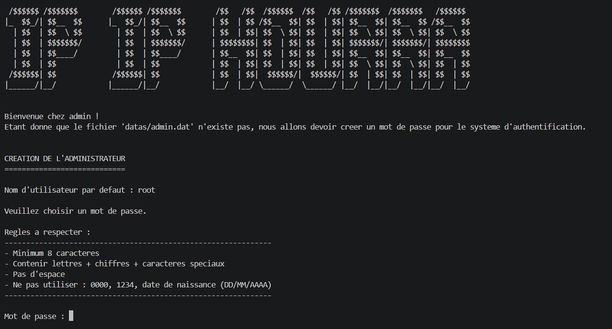

Lors de la création du mot, un système de vérification est mis en place contrôlant le respect des conditions d’entrée. Comme la longueur minimale du mot de passe, l’absence d’espace, des mdp à éviter comme 0000, 1234, et les dates de naissances.

La création de l’administrateur se déroule tout d’abord dans la méthode de démarrage puis en instanciant la classe Admin et en appelant la méthode create_user().
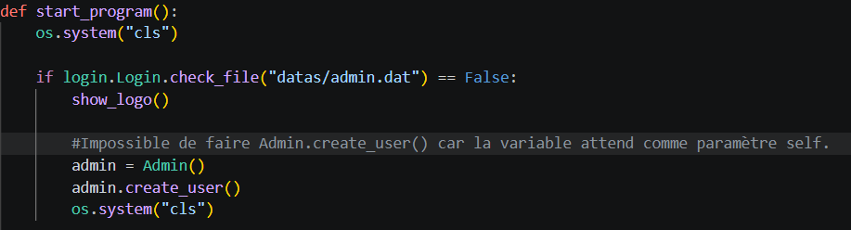
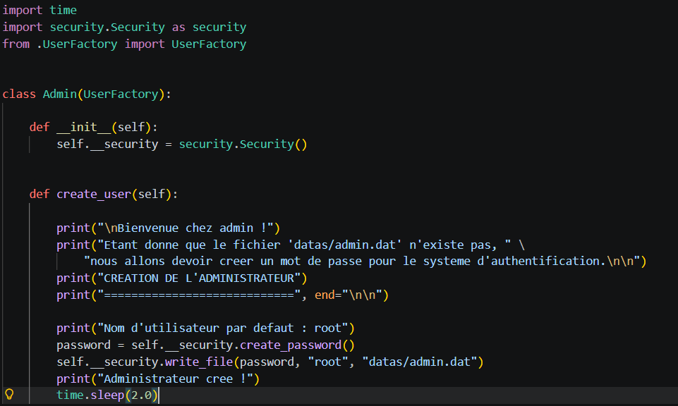
En zoomant de plus près sur la classe, nous pouvons voir qu’elle hérite de la classe UserFactory (une classe abstraite). En appelant le constructeur on établit un lien direct avec la classe Security permettant de récupérer un mot de passe hashé (sous format string et non en octet) et d’écrire le nom d’administrateur avec le mot de passe transformé dans le fichier « datas/admin.dat ».

Connexion avec l’administrateur

Normalement si le programme a su enregistrer dans le fichier « datas/admin.dat » les informations confidentielles de l’administrateur (nom + mdp), le programme propose soit juste après, soit au démarrage de l’application cette interface.
